外销部发〔2018〕008号 签发人：蒋 炜
保险卡锁客增量营销方案
各门店：
我司目前开通了9种保险卡刷卡业务，并在持续开发新业务中，总规模上亿元，但目前并未在门店引起重视，流失了大量销售机会。为提高各类保险卡顾客的深度服务水平，增强黏度，从而带来更优质的客群，现公司制定如下方案，请门店认真落实！
一、保险卡范畴：
包括但不限于：和信通、平安卡、普康卡、企健网、泰康卡、亿保卡、钥匙卡、健医卡、药联直付。

二、措施：
（一）长期政策：
1.所有持卡顾客必须办理太极大药房会员卡，根据所持卡在英克系统中勾选对应的标签（如泰康卡、平安卡、和信通……），可享受会员所有优惠，且享受下述优惠条件。
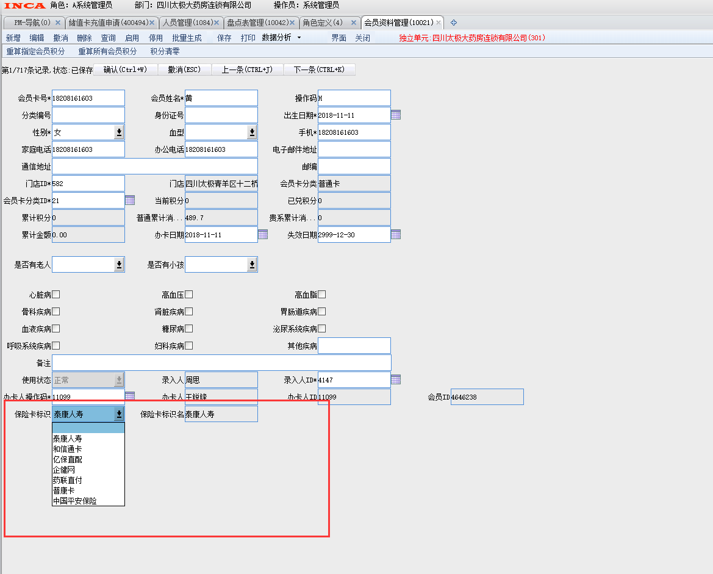
（“会员资料管理”功能ID：10021，贴标签示意图）
2.推荐顾客将保险卡内金额全部转为我司储值卡。
推荐理由：①每转1000元，实得1000元，使用时间延长1倍，即原保险卡有效期为1年的，转为储值卡后，有效期为2年；原保险卡有效期不足1年的，最多可延长至1年。为顾客缓解时效压力。
②公司每月筛选优质保险卡会员顾客，按会员等级分别寄送精美礼品。
3.若有到目标客群中近距离宣传的机会，门店应积极配合参与，主动集中办理会员卡、加微信、记电话，将顾客牢牢锁定在门店上。
- 阶段性政策：
- 不定期发放纸质或电子优惠券，卡类顾客新办会员卡即送代金券，下次消费可抵用。
- 卡类老顾客带卡类新顾客到店消费（以会员卡号识别），分别赠送代金券，下次消费可抵用。
- 卡类顾客按卡类别、消费频次、消费金额等进行分级，不定期提供精美神秘礼品。
- 奖励政策：
1.转卡奖励：保险卡转储值卡金额按照1%进行奖励，奖励到个人，按月发放。
奖励金额=转卡金额*1%
举例：某店10月保险卡转储值卡15000元，奖励金额=15000*1%=150元。
- 转卡竞赛：
本方案自下发之日起，根据转卡金额，每月评选转卡前三名门店，在店长大会上发放神秘奖品。竞赛试行三个月，若有调整，以通知为准。
- 其他说明：
- 转卡流程：
门店向办公室领取储值卡空卡

保险卡下账

有接口  亿保直赔、泰康人寿、益企保（健医卡、钥匙卡）、企健网、药联直付（对接中） | 无接口  中国平安保险、普康卡、和信通
片区主管处理退单（不勾原单退货）

门店在英克系统中输入信息申请充值（功能ID：400949）
财务部审核是否扣款成功，1个工作日内进行充值，并通知客户充值成功。

门店当月25日前交收银小票回公司冲账
小票背书“某某卡转储值卡XX元”

财务部每月31日前处理当月账目

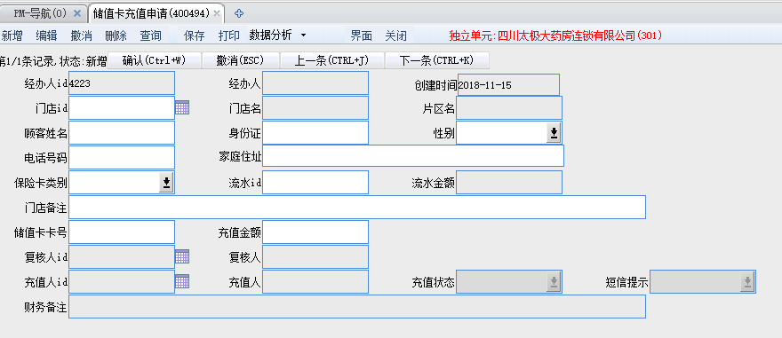
（“储值卡申请”功能ID：400949，示意图）
2.工作职责划分
 | 部 门 | 职 责
发起部门 | 外销部 | 具体实施项目运作，把控进度，制定目标。含保险卡公共关系拓展，客户开发，协议签订，日常维护、客户拜访，资源对接，物料制作等。每月造发门店转卡奖励表，前三个月现场发放奖励（三个月后交人事部随工资下发）。每月筛选优质保险卡会员寄送神秘礼物（三个月后移交营运部）。
协助部门 | 财务部 | 所有保险卡类业务对账及相应财务处理，充值，通知顾客充值结果。
协助部门 | 信息部 | 保障所有门店保险卡系统正常运行（含新增和维护），及时处理系统故障。负责系统对接，组织安装相应插件及培训使用。
协助部门 | 营运部 | 保险卡客户营销方案策划及落地执行、检核，含系统策略、物料陈列，会员管理，奖励政策制定。
协助部门 | 人事部 | 根据外销部提供的转卡奖励表，按月发放奖励。
协助部门 | 办公室 | 负责制作、发放储值卡空卡。
协助部门 | 门店 | 配合系统安装和维护，办理会员卡，储值卡申领、转卡，客情维护。
协助部门 | 片区主管 | 储值卡转卡退单，营销方案落地执行、检核。

3.本方案自2018年11月15日开始执行，暂行三个月，若有变动，以通知为准。

四川太极大药房连锁有限公司
2018年11月8日
主题词： 关于 保险卡 锁客增量 方案
四川太极大药房连锁有限公司 2018年11月8日印发
打印：李丹 核对：李丹 （共印1份）

